软件工程用户手册
指导老师：杨磊

李亚洲 2016330301180

目录
引言
1.软件概述
2.运行环境
3.使用说明
4.运行说明
5.非常规过程
6.操作命令一览表
7.程序文件和文件一览表

1编写的目的：
为了进一步让使用者（广大青年以及相关技术前辈）认识了解到我们游戏软件的相关情况，运行安全性，为了玩家能够借助本手册的帮助，掌握本游戏的操作及玩法，各个操作命令的相关内容以及游戏软件的相关构架，特编写游戏软件的用户手册来向用户们展示我们软件的情况。
1.2项目的背景：
在自然科学领域，原创性创意出现率比较高一些，很多发明和发现都属于原创性创意，但是，也有不
少发明和发现是站在巨人肩膀上完成，捅破了一层窗户纸，并非原创性创意而是综合性创意。
综合性创意其实是一个选择——融和的过程。首先是选择，去模仿借鉴其他游戏。而融合的过程，为我所用，浑然天成方为上品。要做到从其他游戏中拿来的设计，放在我的游戏中比它原来的游戏更合适，更恰当。要做到所有的选择能够有机结合为一个整体，增一分则多，减一分则少，这才是综合性创意的精髓。
1.3参考资料：C++面向对象程序设计（第二版） 谭浩强 编著 清华大学出版社
构建之法现代软件工程 邹欣 著 人民邮电出版社

软件概述
2.1目标
通过各种系统板块方面的完善能够提升软件的完整性，通过增加板块扩展游戏本身的内容，进一步吸引广大游戏玩家，创建能激起玩家通关热情的目标，以及玩家在追求这些目标时做出的有意义的决定需遵循的规则。这个术语同时也可以表示游戏实际设计中的具体实现和描述设计细节的文档。
2.2功能
本游戏软件是电脑而运行的，通过下载Banxizip客户端下载安装游戏成功后可进入游戏，使用者可以根据实际情况选择适当键位，同时可以根据自己的喜好调节游戏时的亮度和音量，角色通过操控飞机与敌机作战来达到娱乐的目的。此款软件有一个可以恢复数据的功能，当在进入游戏时有一个读取游戏的选项，通过帮助选项可以让游戏使用者了解到如何操控游戏。
2.3性能
在数据精确度时间特性方面方面此款软件具有较高的可靠性，软件设计的初始版本源自电脑游戏，经过调试和用户体验后，在反馈信息中体验用户对本游戏软件具有较高的认可度。由于本软件是为手机用户而开发的在灵活性方面比手机版操作灵活人物，在软件运作方面已经在模拟器上能够完美展现，下方为游戏运行时的截图，仅供参考

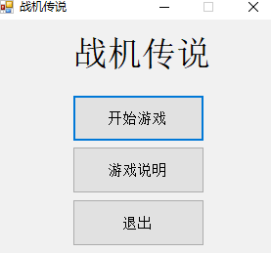
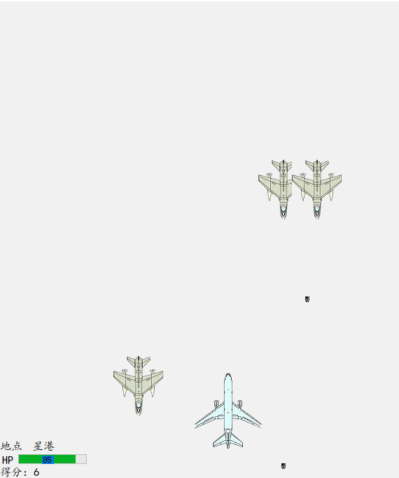

运行环境
本款软件是面向于电脑用户，对于现在市面上流行的电脑来说均可以运行本游戏支持能使用局域网的计算机，同时应具备较强的信息处理能力游戏时要保持网络的畅通以保证游戏按键与人物角色的行动的匹配。
在游戏过程中会出现以下情况：在校园网链接的情况下游戏体验会与正常情况下有些不同，具体表现为游戏运行延迟，玩家操作后角色人物无法及时完成相应的从步骤，在正常网络连接的情况下玩家可以向系统购买加速器，来减少飞机延迟现象（注加速器在校园网链接的情况下游戏加速会受到限制约是正常情况下使用加速器的80%、例如在非校园网连接的情况下网络游戏的模块读取速度为10，通过加速器可到20，在校园网连接的情况下模块读取速度在7-8之间通过加速器可达到15）。

使用说明
4.1程序的安装和初始化
本款软件是以安装包的的形态供用户下载，当用户从网上找到本游戏的资源时通过智能手机的专用下载软件（Banxizip)安装完成后即可进入游戏界面。体验本游戏的乐趣。
4.2相关操作后游戏内部反应对照
在开始菜单：
1.开始游戏：开始游戏： 游戏界面 飞机被撞毁 结束游戏

2.帮助：帮助文档 显示帮助文档 返回按钮

4.3用户的反馈方式以及问题的解决方法
在游戏过程中一定会出现所谓的bug，对于用户的体验我们十分看重。当游戏出现bug后用户可以通过官方渠道向我们提出，对于向我们提出宝贵建议的用户我们会对其账号给予一定的奖励并对用户所提的bug进行修复，奖励会在最近期维护后发放。例如：用户在游戏过程中发现在将要杀boss时游戏突然提示系统运行异常，并强行下线，在次上线后游戏数据丢失。当用户向我们反映后我们会及时调取服务器中相应时间段的数据情况，经查证情况属于漏洞时，我们一边在做出修改的同时会向该用户提供一定的奖励。本软件的建议反馈通道将会全天开放，随时随地接受用户的反馈。

运行说明
游戏过程中相关显示信息
1.信息显示：在游戏画面中规划出一块区域用于显示此时你控制飞机的血量。
2.Boss提示:在最后会有提示，并且有两道黄色光束，不能被碰到。
非常规过程
当在游戏过程中出现卡死，游戏界面闪烁，角色人物的实际行动与玩家操作不匹配或其他不同情况时可直接按游戏界面的返回键，维护人员在维护时要根据具体出现的情况在合适的板块维护。
操作命令一览表
1.操作：通过WASD键位来控制飞机移动的方向，J键控制开炮。

程序文件和数据文件

obj/Debug | V1.4 | 4 hours ago
 | Form1.Designer.vb | v1.3
 | Form1.resx | Initial commit
 | Form1.vb | v1.2
 | Form2.Designer.vb | v1.3
 | Form2.resx | V1.0
 | Form2.vb | V1.4
 | Form3.Designer.vb | v1.2
 | Form3.resx | v1.2
 | Form3.vb | v1.2
 | Form4.Designer.vb | v1.3
 | Form4.resx | v1.2
 | Form4.vb | v1.3
 | Form5.Designer.vb | v1.3
 | Form5.resx | v1.2
 | Form5.vb | V1.4
 | 飞机大战.vbproj | V1.2
其中有Drew的都说明是游戏图片，有From的都是游戏窗体文件。

文档编号 | -----
版本号 | V1.3
版本日期 | 2018/6/28
文件名 | 战机传说用户手册
作者 | 李亚洲

